***Практическая работа № 8***

***Инструменты управления проектами***

***Работа с проектами в trello***

Trello - это бесплатное веб-приложение для управления проектами для небольших групп, разработанное Fog Creek Software.

1. Зарегистрируйтесь в системе
2. Создайте свою доску проекта -для создания доски кликните в главном окне "create new board"(рисунок 1), введите название доски, итак доска создана.

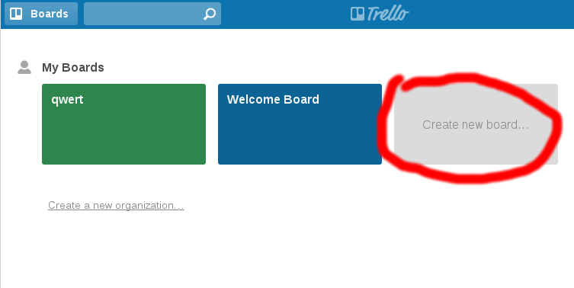Рисунок 1

1. Добавьте свои пользовательские сценарии (User Story) на доску, см практическую работу №3.

-Для добавления списка кликните "add a list", дайте название списку.

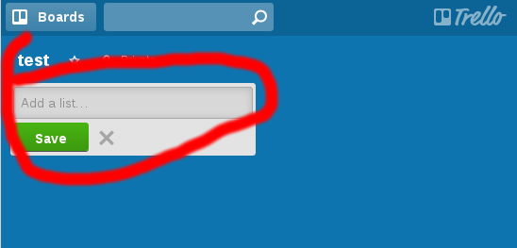

Рисунок 2

-чтобы начать заполнение списка кликните по "add a card" после заполнения кликните по кнопке "add" (рисунок 3)

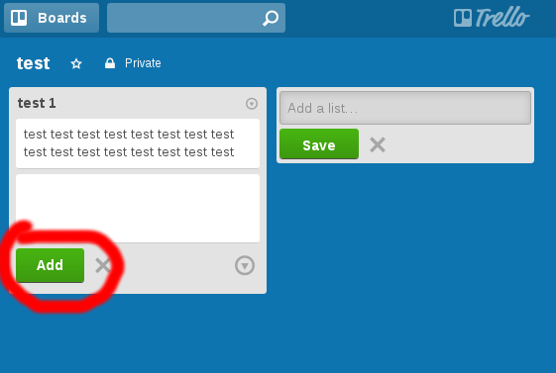

Рисунок 3

1. Добавьте к сценариям схемы из Вашего проекта и прототипы интерфейса

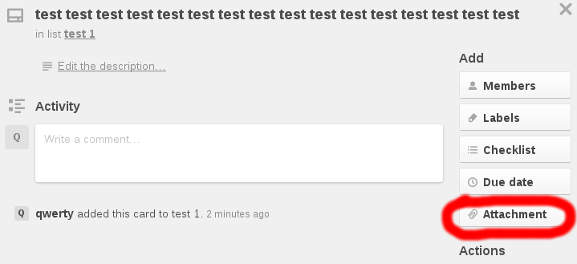-Чтобы добавить картинку для списка в окне заполнения списка кликните по описанию списка и в выпадающем меню выберите "attachment",

Рисунок 4

-если хотите загрузить избражение с компьютера кликинте по кнопке "computer" (рисунок 5)

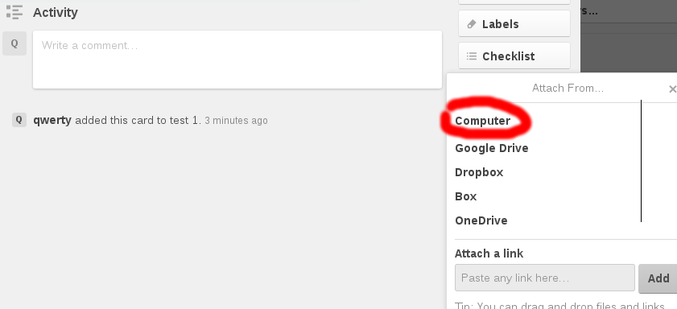Рисунок 5

1. Зарегистрируйтесь, ознакомьтесь также
2. http://leankit.com/
3. <https://basecamp.com/>
4. http://www.redmine.org/